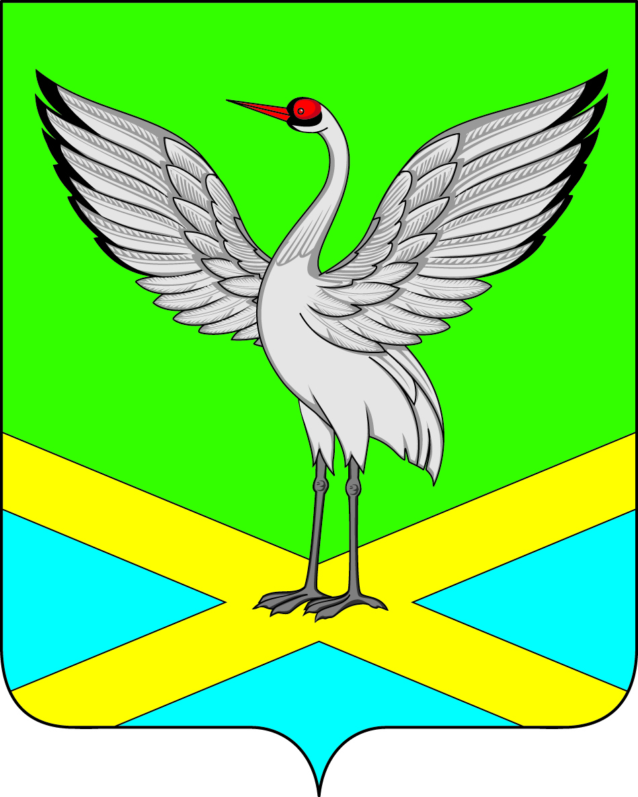

Администрация городского поселения «Забайкальское»
муниципального района «Забайкальский район»

ПОСТАНОВЛЕНИЕ

пгт.Забайкальск

от «19»марта 2020 г. № 64

О признании утратившим силу Постановление администрации городского поселения «Забайкальское» от 28 августа 2014 года № 269 «Об утверждении Положения «О муниципальной казне городского поселения «Забайкальское» муниципального района «Забайкальский район»

На основании экспертного заключения Администрации Губернатора Забайкальского края от 11.03.2020 года № ЭЗ-78 на Постановление Администрации городского поселения «Забайкальское» от 28 августа 2014 года № 269 «Об утверждении Положения «О муниципальной казне городского поселения «Забайкальское» муниципального района «Забайкальский район», Постановляю:

1. Признать утратившим силу ранее принятое Постановление Администрации городского поселения «Забайкальское» от 28 августа 2014 года № 269 «Об утверждении Положения «О муниципальной казне городского поселения «Забайкальское» муниципального района «Забайкальский район.
2. Опубликовать настоящее Постановление в информационном вестнике «Вести Забайкальска» и разместить на официальном сайте Администрации городского поселения «Забайкальское».

Глава городского поселения
«Забайкальское» О.Г. Ермолин

